DADOS DA ESCOLA
Nome da Escola: CRECHE MUNICIPAL CRIANÇA SAPECA
Município: Vargeão |  |  |  |  |  |  |  |  |  | Número:180
Endereço: Avenida 21 de abril |  |  |  |  |  |  |  |  |  | CEP: 89690-000
Bairro: Centro
Telefone: 30505533
Áreas De Ensino: Educação Infantil
Educação Infantil |  |  |  |  | Ensino Fundamental |  |  |  |  | Ensino Fundamental
x
Total de Turmas Por Etapa
Educação Infantil:
Berçário I |  | Berçário II |  |  |  | Berçário III |  |  |  |  | Maternal |  |  | Pré I |  | Pré II
2 |  | 4 |  |  |  | 2 |  |  |  |  | 2
Ensino Fundamental
1ª Ano | 2ª Ano | 3ª Ano |  | 4ª Ano |  | 5ª Ano | 6ª Ano |  | 7ª Ano |  | 8ª Ano |  | 9ª Ano |  |  | AEE
Total de Turmas por Turno
Total |  |  |  |  | Matutino |  |  |  |  |  | Vespertino |  |  |  |  | Integral
10 |  |  |  |  | 5 |  |  |  |  |  | 5
Total de Servidores:
Professores Efetivos |  |  | Professor ACT |  |  |  |  | Serventes |  |  | Administração Escola |  |  |  | Orientador Educacional
5 |  |  | 7 |  |  |  |  | 4 |  |  | 1

FORMAÇÃO CONTINUADA EM GESTÃO ESCOLAR
Nome do Curso | Gestão Escolar
Varga Horária | 80 horas
Conclusão | 24 de setembro de 2022
Certificado | Ministério da Educação - Avamec

Nome do Curso | Gestão Democrática
Varga Horária | 6 horas
Conclusão | 23 de junho de 2022
Certificado | UNDIME - SC

Nome do Curso | Gestão Escolar
Varga Horária | 180 horas
Conclusão | 24 de outubro de 2022
Certificado | Editora Opet – Sefe

Nome do Curso | Gestores
Varga Horária | 20 horas
Conclusão | 23 de novembro 2020
Certificado | Editora Opet – Sefe

Nome do Curso | Gestores
Varga Horária | 20 horas
Conclusão | 23 de novembro de 2020
Certificado | Editora Opet – Sefe

FORMAÇÃO ACADÊMICA

Nível | Ensino Superior
Curso | Licenciatura em Educação Física
Outro
Instituição | Universidade do Oeste de Santa Catarina
Outra
Inicio | Janeiro de 2006
Conclusão | Dezembro de 2009

IDENTIFICAÇÂO DO PROPONENTE

Nome completo: Franciele Piovezani
Formação acadêmica: Licenciatura Plena em Educação Física, Especialização em Educação Física Escolar e Especialização em Psicopedagogia.
Função atual: Diretora Escolar

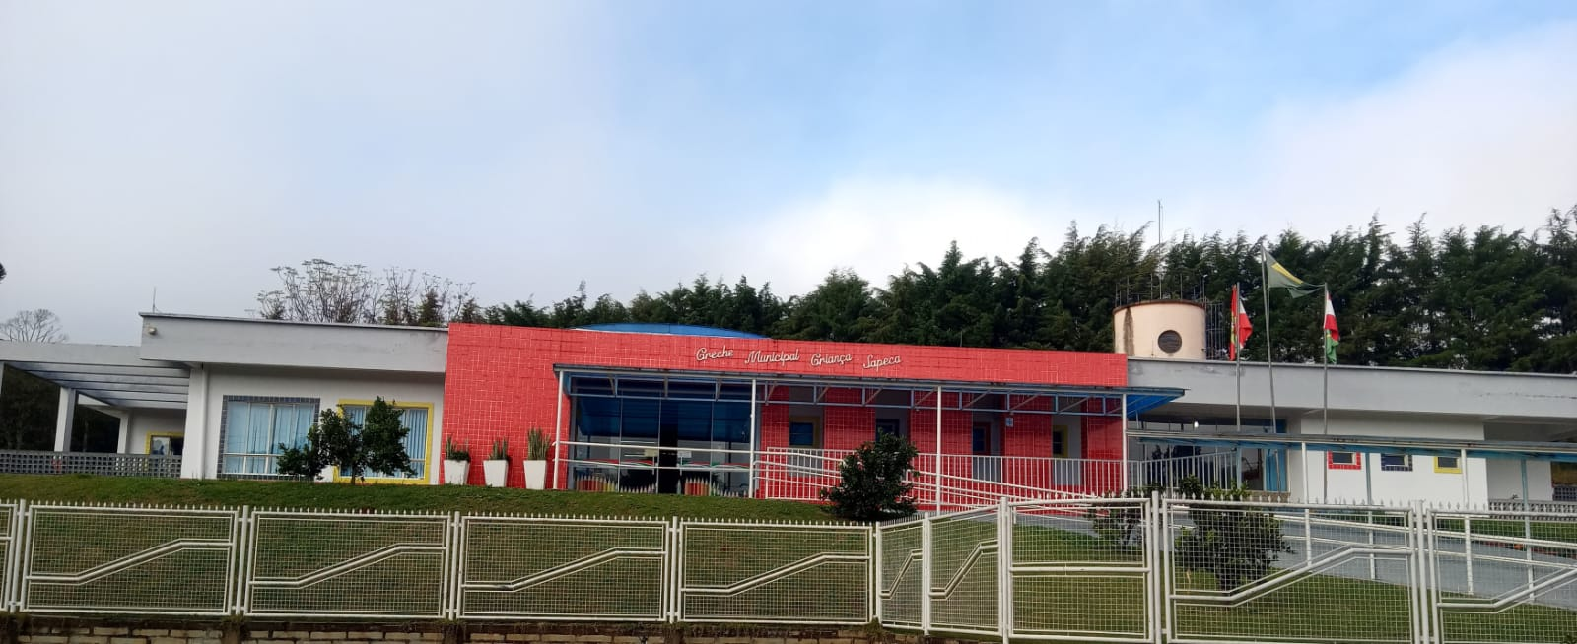

Escola que acolhe, transforma e aproxima

]

INTRODUÇÃO
O Plano de Gestão Escolar é um documento onde são registradas todas as ações que pretende desenvolver na escola. Nele constam várias informações, como a formação da equipe escolar, horários de funcionamento da entidade, os recursos materiais e físicos do lugar, as temáticas que serão trabalhadas e todas as ações e eventos que serão desenvolvidos na escola durante o período de vigência. Ele auxiliará na organização da escola, isso porque estabelece ações para que a instituição chegue aos objetivos previstos. Elaborar, aprovar e executar um plano administrativo para o bom andamento da escola não é uma tarefa fácil, mas é extremamente necessária e precisa da interação de todos da comunidade escolar: funcionários, gestores, professores, pais de alunos e alunos. Ele é visto por todos como um documento de reflexão crítica e de contínuas mudanças nas práticas escolares, onde há possibilidade de inclusão de ideias, sugestões e críticas vindas de qualquer membro da comunidade escolar. O Plano de Gestão deve ser flexível às mudanças. A inserção de novos projetos ou modificações dos que já existem devem ser feitas.
A gestão democrática abrange as dimensões pedagógicas, administrativas, financeiras e físicas, desta forma assume papel fundamental em todas as fases do cotidiano de uma unidade escolar, partilhando o poder e responsabilidades, oportunizando a participação efetiva dos segmentos da instituição escolar nos processos decisórios. Diante desse desafio que a escola enfrenta diariamente, afirma Luck (p.15), cabe ao diretor:
“Garantir o funcionamento pleno da escola como organização social, com o foco na formação de alunos e promoção de sua aprendizagem, mediante o respeito e aplicação das determinações legais nacionais, estaduais e locais, em todas as suas ações e práticas educacionais.”
Vale ressaltar que a construção do Plano de Gestão não deve cumprir apenas uma obrigação legal atendida pela direção da unidade escolar e sim uma conquista que revela o seu poder de organização, procurando cada vez mais autonomia e assertividade em suas decisões. Por meio dele pode-se oportunizar a promoção de um espaço educativo acolhedor e rico em experiências, permeado por ações focadas na formação humana integral, em seus aspectos motor, psicológico, afetivo e cognitivo, ou seja, não se trata de um projeto isolado, mas de uma construção coletiva, que envolve toda comunidade na busca de objetivos comuns
É essencial que o Plano de Gestão Escolar esteja alinhado ao Projeto Político Pedagógico (PPP) da escola. Nesse sentido, cada ação determinada para o ano corrente, assim como seu acompanhamento, precisa seguir as metas e objetivos estipulados no PPP. Seja a curto, médio ou a longo prazo, o PPP serve como guia para que a escola faça as escolhas corretas quanto às prioridades de gestão. Além disso, a participação da comunidade escolar na elaboração desses documentos aumenta o compromisso de todos os envolvidos com o desenvolvimento da instituição.

OBJETIVO GERAL
Garantir a Gestão democrática e participativa pautada nos princípios da gestão pública, garantindo os direitos da aprendizagem e desenvolvimento da criança de 0 a 3 anos e 11 meses elencados na BNCC com a finalidade de garantir as condições necessárias para que a criança tenha um papel ativo em seus ambientes de aprendizagem, solucionando os desafios vivenciados e construindo significados sobre si e sobre o mundo.

DIAGNÓSTICO DA ESCOLA
Introdução | CRECHE MUNICIPAL CRIANÇA SAPECA localiza- se na Avenida 21 de Abril, nº 180, funciona em prédio próprio e tem por finalidade atendimento de crianças de 04 meses a 3 anos e 11 meses. A Creche Municipal Criança Sapeca foi legalmente criada pela Lei Nº ACD/577/88 de 16 de maio de 1988 inicialmente atendendo a crianças de 02 a 6 anos, com funcionamento em prédio próprio.  Devido à demanda, a Creche Municipal Criança Sapeca teve sua oferta ampliada de acordo com a capacidade física e legislação vigente. Atendendo atualmente crianças de 04 meses a 3 anos e 11 meses, com novas instalações desde janeiro de 2014.  O trabalho dos educadores de creche corresponde a educação e aos cuidados, oferecendo um atendimento comprometido com o desenvolvimento da criança em seus aspectos físicos, emocionais, cognitivos e sociais. (LDB/ 1996).  O atendimento da Creche Municipal Criança Sapeca é das 07h às 18h, atende crianças 20h e 40h conforme a necessidade das famílias. A Entidade é mantida pelo Governo Municipal de Educação a qual orienta e direciona o funcionamento da Creche. Atende atualmente 103 crianças de 0 a 03 anos e 11 meses de idade, distribuídas em 10 turmas sendo 04 no turno matutino e 05 no turno vespertino.  A Creche Municipal Criança Sapeca oferece a modalidades de Educação Infantil de Berçário I, Berçário II, Berçário III e Maternal.  As matrículas e rematrículas são realizadas através do site http://www.sge8375.com.br e são totalmente online, poderão ser matriculadas as crianças de 4 (quatro) meses a 3 (três) anos, 11 (onze) meses e 29 (vinte e nove) dias ou a completar 04 (quatro) anos de idade após 31 de março de 2022, residentes exclusivamente no município de Vargeão, em único período (parcial), sendo responsabilidade da família, o transporte dessa faixa etária.  Para atendimento integral há uma inscrição no início do ano letivo, junto a Direção da escola mediante comprovação de trabalho dos pais. Em julho é aberto um novo edital para os pais que tem interesse no período integral.  Ao final de cada ano letivo é feito um comunicado aos Pais, para quem precisar da Creche no mês de janeiro, o mesmo deverá procurar a Direção da escola e fazer solicitação de matrícula sob comprovação de documentação de trabalho dos pais. Neste período os estudantes são atendidos por professores ACT´s e agentes educacionais, é priorizado os cuidados das crianças.  A carga horária mínima anual será de 800 horas distribuídas por um mínimo de 200 dias de efetivo trabalho escolar.  A escola oferece vagas limitadas conforme o número de alunos por turma permitida. Segundo TAC:  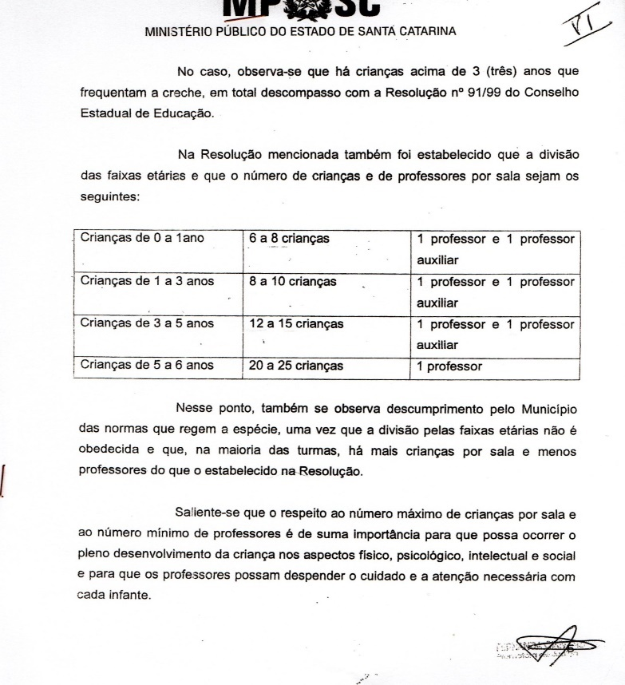

Dimensão  Pedagógica | A Creche Municipal Criança Sapeca segue a proposta Curricular Educacional do Estado e a Base Nacional Comum Curricular, de forma flexível, momentos com mais intensidade e outros menos.  O município adota o sistema de apostila SEFE – Sistema Educacional Família Escola desde 2017, a coleção é composta por material da criança e material do professor. Em consonância com a BNCC o projeto gráfico foi pensado priorizando as particularidades das diferentes faixas etárias das crianças, sendo de fácil manuseio e com espaços para criação e registro. A unidade visual é garantida por uma linguagem gráfica agradável, alegre e dinâmica, com variado conjunto de tipografias e imagens iconográficas de alta qualidade.  Quanto ao planejamento, ele não pode ser compreendido como um documento ou um ato burocrático. Planejar significa antecipar situações, prever o que ocorrerá em sala de aula ou no processo de ensino-aprendizagem e, a partir disso, estabelecer as metodologias e estratégias para que o trabalho docente tenha êxito.  O planejamento anual deve ser um registro daquilo que os professores pretendem executar. Por isso, não faz sentido a entrega de um planejamento após a execução das aulas. O prazo de entrega é até 30 de março.  Cabe à Supervisão Escolar e à direção da escola discutir com os professores o seu planejamento, participar das aulas, no sentido de contribuir com os docentes. Propondo reflexões, alterações e inclusões ao seu trabalho quando necessário.  O planejamento entregue pelo professor é um documento público, e além deste planejamento anual o professor deve organizar o seu plano de trabalho diário e ou semanal descrevendo as atividades a serem desenvolvidas a partir dos objetivos propostos para cada turma, fazendo a previsão dos recursos necessários para execução do mesmo.  A partir da implementação da hora atividade para todos os professores é importante destacar, que o momento do planejamento é considerado um dos mais importantes, onde há o acompanhamento da direção e supervisão, refletindo sobre a prática, sobre o que planejou e os resultados obtidos, como as crianças estão se desenvolvendo. A hora atividade precisa garantir momentos de estudos, planejamento das aulas e de reflexão sobre a práxis pedagógica da unidade, bem como ser usada para organizar materiais e ambientes necessários para atividades pedagógicas que aconteçam neste espaço. Refletirmos sobre a ação, redimensionando-a e tornando a agir, ação-reflexão-ação.  As formas de registro oficiais da escola são os diários de classe e o sistema online SGE, onde consta o registro de frequência diária dos estudantes além de atividades programáticas desenvolvidas cotidianamente e o aproveitamento dos estudantes. Utilizam-se ainda agendas, nos quais são registrados informações e recados em geral, situações relativas ao processo de ensino-aprendizagem dos mesmos e outras informações relevantes e também nos grupos de whatsapp.  A partir de uma avaliação diagnóstica e formativa, todos os professores possuem um caderno de registro diário no qual constam as trajetórias de ensino-aprendizagem dos estudantes, estão traçados os objetivos que o professor pretende alcançar, fazendo anotações referentes ao sucesso na aplicação, necessidades percebidas, conteúdos que devem ser retomados, que são a base para a definição dos conceitos avaliativos do final do bimestre.  A avaliação da escola se dá bimestralmente na forma de Parecer Descritivo, onde é feita a entrega das avaliações descritivas para as famílias, nesse momento os professores tiram as dúvidas dos pais, fazem orientações e explicações sobre as crianças, organizamos um bilhete convidado os pais para se fazerem presentes, pois a vida escolar de cada criança é de extrema importância para todos, levando em consideração os processos vivenciados pelas crianças, resultado de um trabalho intencional com objetivos predeterminados. Deverá ainda se constituir em um instrumento para a reorganização de expectativas de aprendizagem, procedimentos e atividades e, principalmente, como forma de acompanhar e conhecer cada estudante bem como o grupo no qual está inserido sempre com prevalência dos aspectos qualitativos sobre os quantitativos e dos resultados em longo prazo sobre os períodos eventuais, conforme a Lei de Diretrizes e Bases da Educação Nacional 9394/96.  As instituições de Educação Infantil, sob a ótica da garantia de direitos, são responsáveis por criar procedimentos para avaliação do trabalho pedagógico e das conquistas das crianças. A avaliação é instrumento de reflexão sobre a prática pedagógica na busca de melhores caminhos para orientar as aprendizagens das crianças. Ela deve incidir sobre todo o contexto de aprendizagem: as atividades propostas e o modo como foram realizadas, as instruções e os apoios oferecidos às crianças individualmente e ao coletivo de crianças, a forma como o professor respondeu às manifestações e às interações das crianças, o material oferecido e o espaço e o tempo garantidos para a realização das atividades. Espera-se, a partir disso, que o professor possa pesquisar quais elementos estão contribuindo, ou dificultando, as possibilidades de expressão da criança, sua aprendizagem e desenvolvimento, e então fortalecer, ou modificar, a situação, de modo a efetivar o Projeto Político-Pedagógico de cada instituição.  A avaliação, conforme estabelecido na Lei nº 9.394/96, deve ter a finalidade de acompanhar e repensar o trabalho realizado. Nunca é demais enfatizar que não devem existir práticas inadequadas de verificação da aprendizagem, tais como provinhas, nem mecanismos de retenção das crianças na Educação Infantil. Todos os esforços da equipe devem convergir para a estruturação de condições que melhor contribuam para a aprendizagem e o desenvolvimento da criança sem desligá-la de seus grupos de amizade.  A observação sistemática, crítica e criativa do comportamento de cada criança, de grupos de crianças, das brincadeiras e interações entre as crianças no cotidiano, e a utilização de múltiplos registros realizados por adultos e crianças (relatórios, fotografias, desenhos, álbuns etc.), feita ao longo do período em diversificados momentos, são condições necessárias para compreender como a criança se apropria de modos de agir, sentir e pensar culturalmente constituídos. Conhecer as preferências das crianças, a forma delas participarem nas atividades, seus parceiros prediletos para a realização de diferentes tipos de tarefas, suas narrativas, pode ajudar o professor a reorganizar as atividades de modo mais adequado ao alcance dos propósitos infantis e das aprendizagens coletivamente trabalhadas.  A documentação dessas observações e outros dados sobre a criança devem acompanhá-la ao longo de sua trajetória da Educação Infantil e ser entregue por ocasião de sua matrícula no Ensino Fundamental para garantir a continuidade dos processos educativos vividos pela criança.  Na busca de garantir um olhar contínuo sobre os processos vivenciados pela criança, devem ser criadas estratégias adequadas aos diferentes momentos de transição por elas vividos. As instituições de Educação Infantil devem assim:  a) planejar e efetivar o acolhimento das crianças e de suas famílias quando do ingresso na instituição, considerando a necessária adaptação das crianças e seus responsáveis às práticas e relacionamentos que têm lugar naquele espaço, e visar o conhecimento de cada criança e de sua família pela equipe da Instituição;  b) priorizar a observação atenta das crianças e mediar às relações que elas estabelecem entre si, entre elas e os adultos, entre elas e as situações e objetos, para orientar as mudanças de turmas pelas crianças e acompanhar seu processo de vivência e desenvolvimento no interior da instituição;  c) planejar o trabalho pedagógico reunindo as equipes da creche e da pré-escola, acompanhado de relatórios descritivos das turmas e das crianças, suas vivências, conquistas e planos, de modo a dar continuidade a seu processo de aprendizagem;  d) prever formas de articulação entre os docentes da Educação Infantil e do Ensino Fundamental (encontros, visitas, reuniões) e providenciar instrumentos de registro – portfólios de turmas, relatórios de avaliação do trabalho pedagógico, documentação da frequência e das realizações alcançadas pelas crianças – que permitam aos docentes do Ensino Fundamental conhecer os processos de aprendizagem vivenciados na Educação Infantil, em especial na pré escola e as condições em que eles se deram, independentemente dessa transição ser feita no interior de uma mesma instituição ou entre instituições, para assegurar às crianças a continuidade de seus processos peculiares de desenvolvimento e a concretização de seu direito à educação.  A Educação Infantil é considerada uma importante etapa da formação das crianças, pois é onde elas começam a existir fora do convívio familiar, o que envolve lidar com diferenças, o desenvolvimento da personalidade e da autonomia, a criação de laços afetivos e as descobertas em diferentes áreas do conhecimento. Ela é base para as demais etapas da educação formal, cujo objetivo é que os pequenos cresçam com mais autonomia e tenham mais sucesso em sua vida escolar e social  O Currículo Base do Território Catarinense (2019) afirma que: há de assegurar-se que as crianças catarinenses tenham a oportunidade de acesso à Educação Infantil de qualidade, em que os direitos de brincar, expressar-se, comunicar-se, conviver, participar e explorar sejam garantidos e, acima de tudo, que os direitos de ser criança e de viver suas infâncias com dignidade sejam respeitados.  Diante dessas afirmações pensar as crianças e suas infâncias na contemporaneidade propõe uma concepção de Educação Infantil, na qual os/as profissionais estejam empenhados em entender a singularidade da criança, as especificidades da infância e estejam atentos para as novas configurações que estão surgindo em função das teorias, estudos, pesquisas e aspirações da sociedade, pois são elas que devem configurar todo o trabalho pedagógico desenvolvido.
Dimensão Administrativa | A Creche Municipal Criança Sapeca funciona em período integral iniciando às 07h e encerrando às 18h, o corpo docente é formado por 07 professores efetivos e 06 professores ACT’ s:  Nome do professor Carga horária Situação funcional Função Formação  Angélica Goldoni 40h Act Professor Graduada  Édina de Fatima Neves 20h Efetiva Professora Pós Graduada  Elaine Calais Mascarello 20h Efetiva Professora Pós Graduada  Fernanda Ampezzo 20h Act professora Pós-graduada  Franciele Piovezani 40 horas Efetiva Diretora Pós-Graduada  Gracieli Ramos 20h Efetiva Professora Pós Graduada  Marizete Cardoso da Silva 40h Efetiva Professora Pós Graduada  Priscila Louvison 10h Act Professor de Ed. Fisica Graduada  Ricardo Luiz Franchini 40 h Act Professor Pós Graduado  Rosenilda Machado 20h Act Professor Superior Completo  Semira Mariano da Silva Sturmer 20h Efetiva Professora Pós Graduada  Simone aparecida Daniel 40h Efetiva Professora Pós Graduada  Fabiane Rosa 20h Act Professora Pós Graduada  Atualmente contamos com 04 agentes educacionais ACT´ s que compete a esse cargo: atuação como facilitador do desenvolvimento integral da criança, adotando uma atitude pedagógica de formação e de orientação, ministrar a alimentação da criança, consoante a sua idade e necessidades, acompanhando-a nas refeições e promovendo a sua autonomia. Educar e reeducar quanto aos hábitos alimentares, bem como controlar a ingestão de líquidos e alimentos variados, cuidar da higiene da criança e facilitar a aquisição destes hábitos de saúde, auxiliar e orientar as crianças no controle das suas necessidades fisiológicas, estabelecer rotinas de sono adequadas à idade de cada criança, permanecendo vigilante durante todo o período do sono/repouso, estar atento aos sintomas de alteração física, de comportamento e saúde que podem ocorrer nas crianças, comunicando a coordenação para tomar as providências cabíveis, prevenir acidentes e socorrer a criança, de forma adequada em qualquer acidente infantil, desenvolver atividades que promovam vivências infantis ricas do ponto de vista: sensorial, motor, cognitivo, afetivo e social, ser modelo de bons hábitos, comportamentos e atitudes para a promoção dos mesmos, por parte das crianças, reforçar a criança nas suas aprendizagens, oferecendo-lhe segurança, apoio e estímulo para que desenvolva todas as suas capacidades da melhor forma possível. Bem como colaborar e assistir permanentemente o educador no processo de desenvolvimento das atividades técnico-pedagógicas, participar ativamente nas atividades de animação desenvolvidas pelos professores, em contexto escolar e de tempos livres, bem como promover jogos, brincadeiras e atividades plásticas, literárias e musicais de interesse para as crianças, garantir a segurança e o desenvolvimento saudável de crianças em situação de risco social e com Necessidades Educativas Especiais, participar ativamente nas instituições, como elemento da equipa educativa, assegurando a melhor atenção à criança e família, observar as condições de funcionamento dos equipamentos, instrumentos e bens patrimoniais, solicitando os reparos necessários, para evitar riscos e prejuízos, utilizar com racionalidade e economicidade e conservar os equipamentos, materiais de consumo e pedagógicos pertinentes ao trabalho, participar de programas de capacitação corresponsável, conhecendo as Diretrizes da educação. Bem como, informar-se e participar juntamente com o educador das reuniões com direção, pais e responsáveis, previstas durante o ano, ser responsável pela limpeza de brinquedos e equipamentos, mantendo a sala limpa e arejada, atender as necessidades da escola, colocando-se à disposição da equipe gestora, para atuar nas diferentes salas de aula, em que sua presença se faça necessária. Receber e acatar criteriosamente a orientação e as recomendações no trato e atendimento à clientela, atender as crianças no horário de entrada e saída dos períodos, bem como nos intervalos, ajudar nas terapias ocupacionais e físicas, aplicando cuidados especiais com deficientes e dependentes, executar outros encargos semelhantes, pertinentes à função, se solicitado, acompanhar as linhas de transporte escolar, sendo responsável por garantir a integridade física e moral de crianças e adolescentes no trajeto de ida e volta até a escola. Orientando a ficarem sentados, mantendo a ordem e organizando/auxiliando. Este cargo não tem direito às horas atividades, pois o mesmo não fará planejamento; 02 serventes uma efetiva 40h e a outra ACT 20h o que compete a esse cargo: Executar serviços auxiliares, de menor complexidade, nos diversos setores da Administração, como no funcionamento de escolas, unidades de saúde, na execução de limpeza e higienização de ambientes e outros afins; limpeza e manutenção de higiene de todos os ambientes; realizar a reposição de material de higiene, bebedouro, manter rotinas de higiene e limpeza. Contamos com 02 profissionais serviços gerais 40h ACT que compete a elas: Serviços de limpeza e manutenção de prédios públicos, de mobiliário em geral de logradouros e rodovias e de limpeza e manutenção de veículos e máquinas, limpeza e manutenção de higiene de todos os ambientes, limpar e arrumar todo o local em seus mínimos detalhes: janelas, vidraças, banheiros, cozinhas, área de serviço, garagens e pátios, assoalhos e móveis, carpetes e tapetes, atuar com limpeza de área externa e interna, lavagem de vidros, abastecer os ambientes com materiais, retirar lixo, limpeza de banheiros, vestiários, persianas, varrer, realizar a reposição de material de higiene, bebedouro, manter rotinas de higiene e limpeza. A equipe gestora é formada por uma diretora efetiva 40h, que conta com o apoio da Secretaria Municipal de Educação, onde contamos com a Psicóloga escolar semanalmente na escola, onde realizada trabalhos socioemocionais nas salas através de conversas, chá da calma, conversas sobre bullying e racismo, o que compete a seu cargo: Exercer as atribuições inerentes à formação técnica-profissional, participando da execução das políticas e dos programas, planos, serviços e ações de saúde e de assistência social; participar da formulação das políticas de saúde e de assistência social no Município; orientação e acompanhamento psicológicos dos servidores públicos municipais e de estudantes da rede municipal de ensino. Também contamos com a assistente social atribuição do cargo: Exercer as atribuições inerentes à formação técnica-profissional; especialmente no planejamento e na execução de planos, programas, ações e serviços de assistência social, com presença junto ao Conselho Municipal de Assistência Social, do Conselho Municipal dos Direitos da Criança e do Adolescente e do Conselho Tutelar; E nutricionista que faz acompanhamento na instituição de ensino semanalmente, contribuindo assim para os bons hábitos alimentares, as competências atribuídas a seu cargo são: exercer as atribuições inerentes à formação técnica-profissional; elaboração de cardápios para alimentação escolar e para as atividades de assistência social com idosos e crianças; participação orientativas nos programas, ações e serviços de saúde pública.  Cardápio é alterado a cada dois meses:  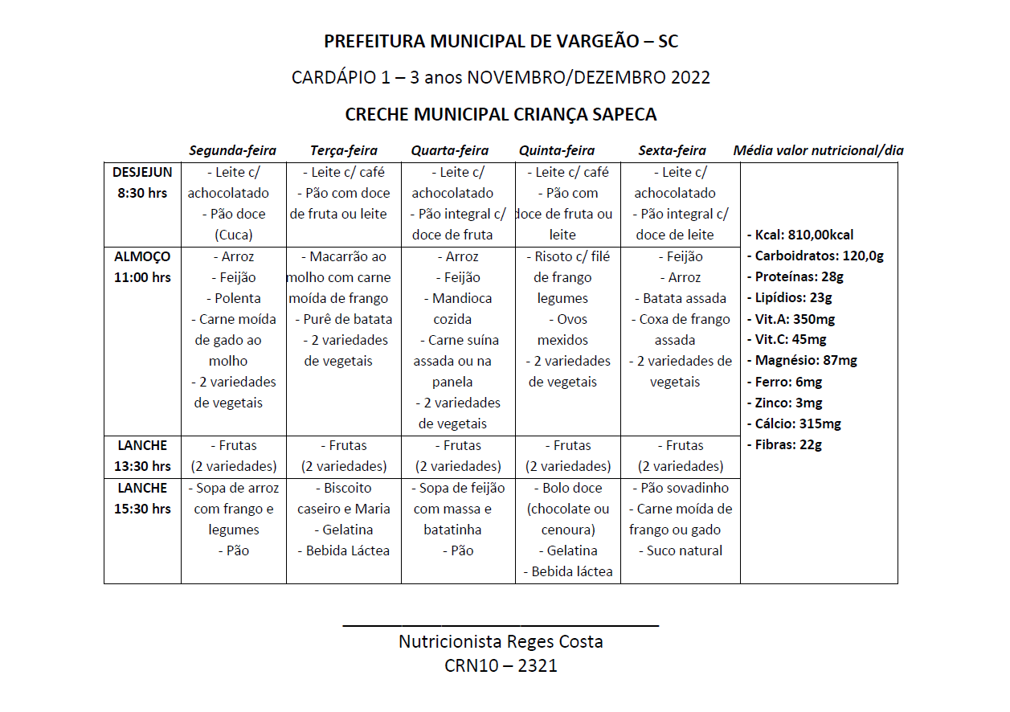 O tempo no decorrer do ano letivo é organizado através do calendário escolar, com base em calendário fornecido pela Secretaria Municipal de Educação. Quanto ao atendimento das crianças e suas famílias sempre são ouvidos e atendidos conforme a necessidade escolar. No início do ano letivo acontece uma reunião com todos os servidores do C.M.C.S, neste momento são discutidos e repassados itens como a organização da instituição, atribuições de cada cargo, rotina, recepção e entrega das crianças, atendimento às famílias e outros assuntos pertinentes. No decorrer do ano, são organizadas outras reuniões conforme a necessidade e também quando possível palestras. A comunidades escolar participa ativamente da APP e do Conselho Escolar, afim de auxiliar nas tomadas de decisões.  Vagas para os professores é referente a quantidade de matrículas para a Creche.  Composição de turmas é da seguinte forma: Admitir-se-á a possibilidade de composição de turma mista, decorrente de questões pedagógicas ou de capacidade física do espaço escolar, com anuência da Secretaria Municipal de Educação e Conselho Municipal de Educação. Quando da necessidade, na existência de vagas nas turmas de creche, poderá haver remanejamento de crianças para outras turmas, observando-se a idade mais próxima.  A conquista da hora atividade (1/3) dos professores dos anos iniciais possibilitou melhores condições de trabalho, para garantia de planejamento. Porém, é necessário analisar constantemente se essa condição possibilitou melhores resultados na aprendizagem dos estudantes  O professor tem direito a 30 dias de férias anuais, e nos demais deverá estar à disposição para trabalhar de acordo com as necessidades da Secretaria de Educação.  Também contamos com a última semana do mês de julho com o recesso dos professores e funcionários efetivos.  Temos o Conselho Municipal de Educação que exerce papel de articulador e mediador das demandas educacionais e pedagógicas junto aos gestores municipais que desempenham funções normativa, consultiva, mobilizadora e fiscalizadora. Tudo o que acontece nas escolas passa pelo conselho para que juntos possam ser todas as decisões em conjunto.  Contamos com sistema de monitoramento em todas as salas de aula, sala dos professores, lactário, copa, refeitório, cozinha, área coberta, parque e áreas externas. Um sistema integrado de câmeras de vigilância auxilia a deter comportamentos inadequados de diversos tipos, tais como o bullying ou a própria violência escolar, percas de objetos enfim todo tipo de dúvidas que surgir o sistema pode ser acessado para sanar as duvidas existentes.
Dimensão Física | A Creche Municipal Criança Sapeca hoje é composta por 6 salas de aula sendo uma com fraldário e mesa de alimentação e outra com 01 banheiro, 02 banheiros adaptado para crianças pequenas, 02 banheiros para professores e funcionários, 01 cozinha com dispensa, 01 refeitório, 01 sala para professores, 01 sala de direção com almoxarifado , 01 copa, 01 lactário, 01 almoxarifado, 02 depósitos, 01 sala para equipamentos eletrônicos, 01 área coberta, 01 parque infantil, 01 caixa de areia coberta e 04 solários com balanços infantis. Cada sala conta com ar condicionado quente e frio, cabeamento para acesso a internet, wi-fi, armário para professor, armário para pertences do aluno, tapete de courino, mesas e cadeiras para os alunos, espelho e quadro branco.
Dimensão Financeira | A Creche Municipal Criança Sapeca é mantida pela Poder Público Municipal de Vargeão, que paga os professores e demais servidores faz manutenções na escola, pequenas reformas e ampliações. Os recursos financeiros disponíveis são oriundos de verbas disponibilizadas pelo Governo Federal (PDDE) e Educação Conectada através da Associação de Pais e Professores APP além de promoções realizadas pela própria Unidade Escolar através da Associação de Pais e Professores e também através do Governo Municipal de Vargeão. Considera-se que a Creche é uma instituição social cujo objetivo é agir na formação do indivíduo, compreendendo e respeitando a infância. Nessa perspectiva todas as metas devem ser pautadas em ações planejadas onde as prioridades sejam discutidas e elencadas de forma participativa, assim recursos são utilizados através de decisões coletivas, apresentadas, discutidas em reunião com toda comunidade escolar e lavrada em ata e fiscalizadas.
Dimensão Socioeconômica | A Creche Municipal Criança Sapeca atende hoje cerca de 108 crianças. As crianças residem no Centro, bairro Esplanada, Horizonte, União, Colina, Bairro Palmeiras, Bairro Bragagnolo, Bairro Esplanada, Bairro Horizonte, Bairro Colina, Bairro Bela Vista e alguns moram no interior onde os pais trazem com carro próprio, não temos crianças que usam o transporte escolar. As famílias em sua maioria são formadas pelo pai e mãe, a criança atendida pela Creche e a quantidade de filhos está entre um ou dois, sendo que poucas famílias tem mais de dois filhos. Os pais são trabalhadores das empresas privadas, trabalhadores do comércio, profissionais autônomos, advogados, lojistas, pintores, contadores, em salões de beleza, caminhoneiros, professores, faxineiras, policiais e funcionários públicos, e de instituições privadas como bancos. A renda familiar está basicamente recebendo 2 a 3 salários mínimos, nenhuma família recebe o bolsa Família. Em casa as crianças em sua maioria possuem contato com várias tecnologias, sendo elas com o celular, televisão, internet e computador e são poucos que não fazem uso das tecnologias. O tempo que os pais dedicam aos seus filhos são em sua maioria nos finais de semana e a noite.

METAS

- Garantir acesso permanência, inclusão e os direitos de aprendizagem;
- Garantir Avaliação como processo contínuo e permanente;
- Realizar Paradas pedagógicas;
- Desenvolver Ambiente facilitador do cuidado socioemocional;
- Formação continuada de professores;
- Respeitar e Promover a diversidade na escola;
- Considerar a individualidade e a potencialidade e a especificidade de cada criança;
- Conservar o patrimônio público;
- Garantir o brincar como direito fundamental e construtor de saúde mental;
- Garantir a matricula de toda a demanda;
- Proporcionar a inclusão;
- Acompanhamento da Psicóloga nas demandas da escola;
- Garantir a gestão democrática:
- Promover momentos artísticos na escola;
- Fortalecer a qualidade na alimentação escolar;
- Envolvimento da App e Conselho Escolar;
- Valorizar os Docentes;
- Valorizar as brincadeiras;
- Aplicar os recursos do PDDE de forma transparente;

- Estabelecer parceria com a comunidade para utilização de áreas verdes arborizadas do nosso município.

- Aumentar recursos financeiros;
- Comunidade escolar inserida na escola;

AÇÕES
Meta | Conservar o patrimônio público
Dimensão | Física
Ação | Juntamente com os professores e comunidade escolar, pintar as pareces brancas dos solários, o muro da escola e piso
Objetivos específicos | Para conservar e dar vida aos espaços com personagens infantis, com cores vibrantes, criar um ambiente lúdico, revelar a concepção e a identidade da escola: quando conhecemos um espaço educativo já conseguimos saber se teoria e prática estão alinhadas pela observação do ambiente.
Início | Durante a vigência do Plano
Fim | Durante a vigência do Plano
Público alvo | Estudantes da Creche
Recurso | PDDE, APP, Comunidade Escolar, Secretaria Municipal de Educação.
Responsáveis pela  ação | Diretor, Docentes e Comunidade Escolar.
Observações

Meta | Garantir acesso permanência, inclusão e os direitos de aprendizagem;
Dimensão | Pedagógica
Ação | Incluir todas as crianças nas vivências proporcionadas nesta instituição de ensino. Incluir a criança com deficiência e possibilitar que ela tenha acesso a estratégias disciplinares que irão ajudar no desenvolvimento de suas competências. Acolher e incluir as crianças e famílias estrangeiras. Respeitar as crianças e toda equipe escolar nas suas diversidades.  Elaboração de um percurso pedagógico especializado para crianças com laudo médico, que necessitem ou não de professor auxiliar (agente educacional).  Criar atividades facilitadoras para que a criança consiga desenvolver as habilidades.  Através da utilização do material SEFE  Elaboração de um percurso pedagógico especializado para crianças com laudo médico, que necessitem ou não de professor auxiliar (agente educacional).  Desenvolver atividades facilitadoras para que a criança consiga desenvolver as habilidades  Orientação e priorização de inclusão das crianças em todas as experiências na Creche.
Objetivos específicos | A inclusão, é a promoção de uma convivência igualitária. Incluir não se trata somente de inserção, mas de permanecia de todos os alunos da escola.
Início | Durante a Vigência do Plano
Fim | Durante a Vigência do Plano
Público alvo | Estudantes e Familiares da Creche
Recurso | Humano e Pedagógico
Responsáveis pela  ação | Diretor e Funcionários
Observações

Meta | Valorizar as brincadeiras
Dimensão |  | Pedagógica
Ação |  | Orientar as famílias quanto forma de trabalho da escola e de cada professor, alguns tem a metodologia de trabalhar mais com a natureza: areia, terra, etc... Outros de forma mais lúdica, porém em sala de aula.  Incentivar as famílias para que estejam presente na escola, mostrar o quanto é importante a criança se sujar, ter contato com a natureza.  Prevenir as famílias para levar a criança a escola com roupas mais simples para não estragar.
Objetivos específicos |  | A brincadeira na infância é uma atividade importante para a construção da estrutura emocional e familiar que ela levará para a vida adulta, o que pode contribuir para uma maturidade emocional mais consistente.
Início |  | Durante a vigência do plano
Fim |  | Durante a vigência do plano
Público alvo |  | Estudantes, Docentes e familiares
Recurso |  | Pedagógicos
Responsáveis pela  ação |  | Diretor e Funcionários
Observações

Meta | Valorizar as brincadeiras
Dimensão | Pedagógica
Ação | Trazer as famílias para a escola, identificar as brincadeiras mais utilizadas pelas crianças. Proporcionar momentos para que as crianças vivenciem essas brincadeiras. Construir um livro com as brincadeiras selecionadas pela turma. Mostrar as famílias da importância da presença dos pais na vida dos filhos
Objetivos específicos | A brincadeira na infância é uma atividade importante para a construção da estrutura emocional e familiar que ela levará para a vida adulta, o que pode contribuir para uma maturidade emocional mais consistente.  Mostrar as crianças que os pais também brincavam e que existem vários tipos de brincadeira.
Início | Durante a vigência do plano
Fim | Durante a vigência do plano
Público alvo | Estudantes, Familiares e Docentes
Recurso | Bolas, corda, brinquedos no geral e recursos pedagógicos.
Responsáveis pela  ação | Direção e Docentes.
Observações

Meta | Comunidade escolar inserida na escola
Dimensão | Pedagógica
Ação | Oficinas com os pais na escola  Escolher uma data fixa no calendário escolar para os pais estarem indo até a escola
Objetivos específicos | Para que os pais possam sentar, observar e brincar junto com seu filho (a).  Fortalecimento família e escola
Início | Durante a Vigência do Plano
Fim | Durante a Vigência do Plano
Público alvo | Estudantes, Pais e Docentes
Recurso | Pedagógicos  Comunidade Escolar
Responsáveis pela  ação | Diretor e Funcionários
Observações

Meta | Garantir o brincar como direito fundamental e construtor de saúde mental;
Dimensão | Física
Ação | Ampliação de sala para a brinquedoteca, Construir espaços educativos, confeccionar mobiliários com paletes e madeira como: cozinha, mini mercado, mini mecânica dispor na área coberta da escola para que as crianças possam fazer o uso diário desses recursos.
Objetivos específicos | Os espaços educativos potencializam o lúdico, o imaginário, cognitivo, artístico, afetivo e o social.
Início | Durante a vigência do plano
Fim | Durante a vigência do plano
Público alvo | Estudantes
Recurso | Poder Público Municipal de Vargeão / Secretaria Municipal de Educação.  Comunidade Escolar
Responsáveis pela  ação | Secretaria de Educação / Poder executivo / Direção
Observações

Meta |  | Estabelecer parceria com a comunidade para utilização de áreas verdes arborizadas do nosso município.
Dimensão | Pedagógica
Ação | Conversar com proprietários das áreas verdes do município propondo uma parceira, para que a escola possa estar utilizando o espaço, limpando, deixando um ambiente adequado para as crianças.
Objetivos específicos | Mais do que contribuir para o desenvolvimento das crianças, estimular o contato com a natureza na infância também é fundamental para a construção de um futuro melhor.  Além disso, o convívio com o meio ambiente associado ao aprendizado de práticas sustentáveis também são muito importantes para que os pequenos se tornem protagonistas nos cuidados com o planeta no futuro. Afinal, é preciso conhecer para preservar.  Oferecer elementos da natureza durante as brincadeiras e passeios. Diferentes tipos de sementes, folhas, gravetos, penas, pedras, conchas, são elementos simples e que podem nos surpreender nas mãos das crianças.
Início | Durante a vigência do plano
Fim | Durante a vigência do plano
Público alvo | Estudantes
Recurso | Pedagógicos
Responsáveis pela  ação | Diretor e Docentes
Observações

Meta | Aplicação dos recursos do PDDE de forma eficiente, democrática e transparente.
Dimensão |  | Financeira
Ação |  | Fazer reuniões com todos os membros da App, docentes e comunidade escolar, todas as metas devem ser pautadas em ações planejadas, onde as prioridades sejam discutidas e elencadas de forma participativa, assim recursos são utilizados através de decisões coletivas, apresentadas e discutidas em reunião com toda comunidade escolar lavrada em ata e fiscalizadas.
Objetivos específicos |  | Transparência nos recursos utilizados.
Início |  | Durante a vigência do Plano
Fim |  | Durante a vigência do Plano
Público alvo |  | Estudantes, docentes e comunidade escolar.
Recurso |  | Humano
Responsáveis pela  Aç  ão |  | Diretor e Membros da APP
Observações

Meta | Valorização dos profissionais da instituição de ensino
Dimensão | Administrativa
Ação | Promover encontros recreativos e divertidos para unir a equipe. Valorizar o profissional no dia a dia, buscando ouvir seus anseios, desafios e conquistas. Apoiar e dar visibilidade a toda equipe. Estabelecer uma relação de confiança com a equipe.
Objetivos específicos | Para unir mais a equipe, ter um ambiente tranquilo no trabalho, para que todos sintam-se seguros e felizes por estrem na instituição.
Início | Durante a vigência do plano
Fim | Durante a vigência do plano
Público alvo | Docentes e funcionários
Recurso | Humano  APP  Comunidade Escolar
Responsáveis pela  Aç  ão | Secretaria Municipal de Educação e Direção
Observações

Meta | Garantir paradas pedagógicas
Dimensão | Administrativa
Ação | Reunir a equipe escolar e fazer atualização Projeto Político Pedagógico da Unidade em conjunto com os docentes. Deixar os docentes cientes do andamento da escola, promover assembleia para discussão sobre o tema, definir metas que visem otimizar a relação de ensino/aprendizagem.
Objetivos específicos | As paradas pedagógicas são extremamente importantes para discussão de temas que no dia a dia não se pode fazer, olhar a dificuldade dos alunos, deixar todos os professores cientes, alinhar estratégias para ajudar a criança em suas dificuldades.
Início | Durante a Vigência do Plano
Fim | Durante a Vigência do Plano
Público alvo | Comunidade escolar, direção, professores, estudantes
Recurso | Humano  APP  Comunidade Escolar
Responsáveis pela  Açã  dimo | Diretor e Secretaria Municipal de Educação
Observações

Meta | Garantir a gestão democrática
Dimensão |  | Administrativa
Ação |  | Reunir sempre que possível os conselhos escolares. Manter uma boa relação com os funcionários, estudantes e com as famílias. Articular momentos para que a equipe tenha um espaço com troca de ideias. Manter uma gestão participativa e democrática e com responsabilidade aliados ao conselho escolar.
Objetivos específicos |  | Realização de uma gestão participativa, estimula o desenvolvimento das responsabilidades individuais, promovendo o trabalho coletivo.
Início |  | Durante a vigência do plano
Fim |  | Durante a vigência do plano
Público alvo |  | Comunidade escolar, docentes e estudantes
Recurso |  | Humano
Responsáveis pela  Açã  dimo |  | Direção, conselho escolar
Observações

Meta | Desenvolver Ambiente facilitador do cuidado socioemocional;
Dimensão |  | Pedagógica
Ação |  | Planejar, auxiliar e acompanhar sistematicamente o desenvolvimento das competências socioemocionais dos estudantes pela rede pública de ensino como um todo. Acompanhar e orientar as questões relacionadas a bullying, respeitar a diversidade, e ao combate do racismo.  Diálogo da Psicóloga escolar com os estudantes, docentes, equipe da Creche e familiares.
Objetivos específicos |  | Precisamos trabalhar em nossas crianças desde pequenos as questões relacionadas a bullying e qualquer outra forma de agressão psicológica, proporcionar aos alunos uma reflexão sobre o quanto é causador de angustias e sofrimentos, para todos os envolvidos, sejam os agressores, as vítimas e ou os expectadores.
Início |  | Durante a vigência do plano
Fim |  | Durante a vigência do plano
Público alvo |  | Estudantes, docentes, equipe escolar e familiares.
Recurso |  | Humano
Responsáveis pela  Açã  dimo |  | Psicóloga escolar, direção e docentes
Observações

Meta | Promover momentos artísticos na escola
Dimensão | Pedagógica
Ação | Montar um cronograma na escola, uma vez ao mês inserir apresentações artísticas na escola como: teatro, dança, contações de histórias.
Objetivos específicos | O teatro infantil e as diversas formas de expressão artística proporcionam inúmeros benefícios, as crianças conseguem desenvolver seus sentimentos, construir sua autoestima e ter a capacidade de expressar o simbólico por meio de suas representações. É uma atividade prática totalmente envolvida com os sentimentos e emoções. Promover a interação, comunicação e vínculo família e escola durante todo ano letivo.
Início | Durante a Vigência do Plano
Fim | Durante a Vigência do Plano
Público alvo | Estudantes
Recurso | Pedagógico e Humano
Responsáveis pela  Açã  dimo | Professores e Auxiliares (agente educacional)
Observações

Meta |  | Garantir a matrícula de toda a demanda, inclusive ofertando período integral
Dimensão | Administrativa
Ação | Abrir edital para matrículas e rematrículas ao final do ano letivo.  Adequa-se de acordo com a demanda apresentada pelo município.  Divulgação nos grupos de WhatsApp.
Objetivos específicos | É direto de toda a criança meio período matriculado na escola.
Início | Durante a vigência do plano
Fim | Durante a vigência do plano
Público alvo | Estudantes
Recurso | Humano
Responsáveis pela  Açã  dimo | Secretaria de Educação e Direção
Observações

Meta | Fortalecer a qualidade na alimentação escolar das crianças
Dimensão |  | Administrativa
Ação |  | Inserir práticas de boa alimentação na escola, livros com receitas rápidas e simples para as famílias;  Mão na massa com as crianças, fazer receitas saudáveis;  Acompanhamento do cardápio e ajustes necessários com nutricionista;  Cardápio variado com alimentos saudáveis;
Objetivos específicos |  | Assegurar uma alimentação saudável e de qualidade para todas as crianças, incentivando o consumo de alimentos saudáveis por meio de experiências plantio, cultivo e colheita.
Início |  | Durante a vigência do Plano
Fim |  | Durante a vigência do Plano
Público alvo |  | Estudantes
Recurso |  | Humano
Responsáveis pela  Açã  dimo |  | Direção, nutricionista e professores
Observações

Meta | Formação continuada
Dimensão | Administrativa
Ação | Garantir que os docentes tenham momentos de formação continuada duas vezes ao ano.  Aderir a novas ferramentas de ensino, a exemplo das tecnologias e outras mídias  Maior suporte e conteúdo para oferecer para seus alunos.
Objetivos específicos | Maior conhecimento dos docentes.
Início | Durante a vigência do Plano
Fim | Durante a vigência do Plano
Público alvo | Docentes
Recurso | Humano, Sefe
Responsáveis pela  Açã  dimo | Secretaria Municipal de Educação e direção
Observações

Meta | Aumentar recursos financeiros
Dimensão |  | Financeira
Ação |  | Brechó na escola com roupas e calçados, todos os itens doados pelas famílias dos alunos e equipe escolar.
Objetivos específicos |  | Promover a economia e sustentabilidade  Aumentar recurso financeiro para melhorias na escola e para uso com os alunos.
Início |  | Durante a vigência do Plano
Fim |  | Durante a vigência do Plano
Público alvo |  | Comunidade escolar
Recurso |  | Humano
Responsáveis pela  Açã  dimo |  | Direção, APP e Comunidade Escolar
Observações

AVALIAÇÃO DO PLANO

A avaliação do plano de gestão se dará continuamente, elencando pontos positivos e negativos, revendo então as metas e ações junto à comunidade escolar verificando quais estão dando certo e o que precisa ser revisto e melhorado. A avaliação será de grande importância visto que este plano está interligado ao Projeto Político Pedagógico pensando na Creche como um todo e na sua importância em relação a comunidade que está inserida.
O plano é flexível, poderão ser implementadas outras ações durante o período de vigência, para que todos possam beneficiar-se do mesmo, podendo assim ser revisto anualmente as necessidades encontradas.

CONSIDERAÇÕES FINAIS

O plano de gestão é importante para direcionar a prática do gestor escolar durante todo o ano letivo, permitindo ajustes quando necessário, sempre enfatizando a gestão democrática, onde as decisões e orientações sejam tomadas de acordo com as demandas do coletivo. Que este seja um instrumento do fortalecimento da prática pedagógica, da escuta humanizada, do acolhimento e principalmente do desenvolvimento de um clima escolar saudável onde as pessoas possam viver o propósito de ser educadores.

REFERÊNCIAS

Base Nacional Comum Curricular - BNCC, Brasília. 2010

BRASIL, MEC, Base Nacional Comum Curricular. Nortea so currículos dos sistemas e redes de ensino das Unidades Federativas, de Educação Infantil, Ensino Fundamental e Ensino Médio, Brasília. 2018.

Currículo da Educação Infantil do Município de Vargeão.

Currículo Base da Educação Infantil e do Ensinos Fundamental do Território Catarinense BNCC - Base Nacional Comum Curricular - MEC.

LDB - Lei nº 9394/96, de 20 de dezembro de 1996. Estabelece as Diretrizes e Bases da Educação Nacional. Brasília: MEC, 1996. BRASIL.

Lück, Heloísa Dimensões de gestão escolar e suas competências. Heloísa Lück. – Curitiba: Editora Positivo, 2009
PPP da Creche Municipal Criança Sapeca

Souza, Oralda Adur de. Familia presente: a família e os valores humanos. Oralda Adur de Souza- Curitiba; SEFE.

Ministério Público de santa Catarina, TAC.

